AGENDA DES ANIMATIONS DU MOIS DE NOVEMBRE 2018
 | MATIN | APRES-MIDI
JEUDI 1er |  | 15h Ciné-club  «JUST MARRIED»  Avec Julia Robert et Richard Gere  Salle d’animation
VENDREDI 2 | 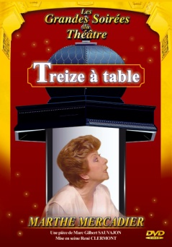 | 15h Ciné-club Pièce de théâtre  «TREIZE A TABLE»  Avec Marthe Mercadier  Salle d’animation
SAMEDI 3  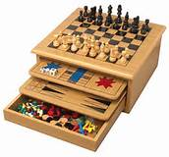 |  | Jeux de société à votre disposition  Dans la Salle d’animation
DIMANCHE 4 |  | 15h Ciné-club  «LE MALADE IMAGINAIRE»  Avec Marie-Anne Chazel et Christian Clavier  Salle d’animation
LUNDI 5 | 11h à 11h45  Rencontre avec soi-même par la méditation  Avec Hélène  Salle d’animation | 15h Atelier confiture d’Orange  avec Hélène  Salle d’animation  15h30 à 16h30 Rencontre Tricot  Animé par Madame Barret  Salle d’animation
MARDI 6 | 10h30 Promenade dans le jardin et visite aux poules  Avec Hélène | 14h30 Animation chants animé par Monsieur LEDUCQ et accompagné par les bénévoles et les animatrices  Salon du P.A.S.A  14h30-15h30 Atelier jeux d’adresse  Avec Hélène  Salon 1er étage
MERCREDI 7 | 11h à 12h  Atelier Gymdouce  avec Guillaume  Salle d’animation | De 14h à 15h  Soins et Massage des mains  Avec Hélène  Salon 1er étage  De 15h30 à 17h30  Préparation du marché de Noël  Avec Hélène  Salle d’animation
JEUDI 8 | 10h30 Promenade dans le jardin et visite aux poules  Avec Hélène | 14h30 Les Jeudis de l’histoire  « Centenaire de la guerre 14-18»  avec la participation  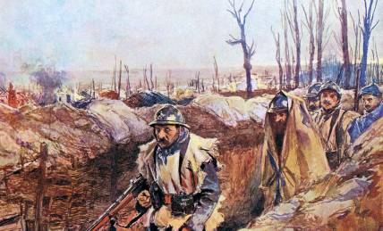  d’Emilie et Véronique de la médiathèque de Palaiseau  et Hélène  Salle d’animation
VENDREDI 9  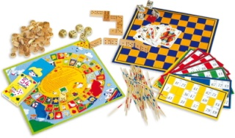 | 11h à 12h  Moment discussion-détente  Avec Hélène  Accueil de jour | 15h Célébration de la messe  Salle à manger du RDC  14h à 15h Moment détente et écoute musicale  Avec Hélène  Salon du 1er étage  13h30 les jeux du Vendredi  Avec Hélène  Salle d’animation
SAMEDI 10 | 11h à 11h45  Rencontre avec soi-même par la méditation  Avec Hélène  Salle d’animation | 15h30 Rencontre avec le Conservatoire de Palaiseau  Petit concert de musique de chambre  Salle à manger du RDC
DIMANCHE 11 |  | 15h Ciné-club  «UN TAXI POUR TOBROUK»  Avec Lino Ventura et Charles Aznavour  Salle d’animation
LUNDI 12 |  | 14h à 15h Atelier musicothérapie  Salon 1er étage
MARDI 13 | 10h30 Promenade dans le jardin et visite aux poules  Avec Hélène | 14h30 Animation chants  Avec les bénévoles  Salon 1er étage  14h30-15h30 Atelier d’expressions corporelles en musique  Avec Margaux et Hélène  salon du P.A.S.A  16h La ronde des mots  avec Hélène  Salle d’animation 6
MERCREDI 14  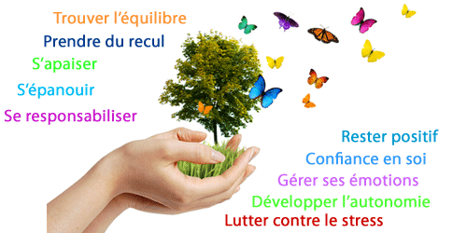 | 11h à 12h  Atelier Gymdouce  avec Guillaume  Salle d’animation | De 14h à 15h  Soins et Massage des mains  Avec Hélène  Salon 1er étage  De 14h30 à 15h30  Séance  du bien être par la Sophrologie  Avec Evelyne  Salle d’animation
JEUDI 15 | 10h30 Promenade dans le jardin et visite aux poules  Avec Hélène | 14h30 Clavier Festif  avec Christiane notre bénévole  Salle d’animation
VENDREDI 16 | 11h à 12h  Moment discussion-détente  Avec Hélène  Accueil de jour | 14h à 15h Moment détente et écoute musicale  Avec Hélène  Salon du 1er étage  15h30 les jeux du Vendredi  Avec Hélène  Salle d’animation
SAMEDI 17 |  | Jeux de société à votre disposition  A l’accueil
DIMANCHE 18 | 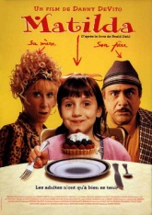 | 15h Ciné-club  «MATILDA»  D’après le roman de Roald Dahl  Salle d’animation
LUNDI 19 | 11h à 11h45  Rencontre avec soi-même par la méditation  Avec Hélène  Salle d’animation | 14h à 15h Moment détente et écoute musicale  Avec Hélène  Salon du 1er étage  15h Atelier confiture d’Orange  avec Hélène  Salle d’animation  15h30 à 16h30 Rencontre Tricot  Animé par Madame Barret  Salle d’animation
MARDI 20 | 10h30 Promenade dans le jardin et visite aux poules  Avec Hélène | 14h30 Animation chants  Avec les bénévoles  Salon du P.A.S.A  14h30-15h30 Atelier jeux d’adresse  Avec Hélène  Salon 1er étage  16h Moment discussion  Avec Hélène  Salle d’animation
MERCREDI 21 | 11h à 12h  Atelier Gymdouce  avec Guillaume  Salle d’animation | De 14h à 15h  Soins et Massage des mains  Avec Hélène  Salon 1er étage  A partir de 15h30  Séance et atelier de massage de détente  Avec Hélène  salle d’animation
JEUDI 22 | 10h30 Promenade dans le jardin et visite aux poules  Avec Hélène | 14h à 15h Atelier poésies  Avec Madame Poulain  Salle d’animation  15h30 Jeux Questions-réponses  avec Hélène  Salle d’animation
VENDREDI 23 | 11h à 12h  Moment discussion-détente  Avec Hélène  Accueil de jour | 14h à 15h Moment détente et écoute musicale  Avec Hélène  Salon du 1er étage  15h30 les jeux du Vendredi  Avec Hélène  Salle d’animation
SAMEDI 24 |  | Jeux de société à votre disposition  Dans la Salle d’animation
DIMANCHE 25 |  | 15h Ciné-club  «FRANCOIS 1er »  Avec Fernandel  Salle d’animation
LUNDI 26 | 11h à 11h45  Rencontre avec soi-même par la méditation  Avec Hélène  Salle d’animation | 14h à 15h Atelier musicothérapie  Salon 1er étage  14h à 15h Moment détente et écoute musicale  Avec Hélène  Salon du 1er étage  14h Atelier confiture d’orange  avec Hélène  Salle d’animation  15h30 à 16h30  Rencontre Tricot  Animé par Madame Barret  Salle d’animation
MARDI 27 | 10h30 Promenade dans le jardin et visite aux poules  Avec Hélène | 14h30 Animation chants  Avec les bénévoles  Salon 1er étage  14h Atelier préparations des décorations de Noël  Avec Hélène et Laetitia stagiaire en animation  Salle d’animation
MERCREDI 28 | 11h à 12h  Atelier Gymdouce  avec Guillaume  Salle d’animation | 14h  Décoration de l’établissement pour Noël  Avec Hélène et Laeticia
JEUDI 29 | 10h30 Promenade dans le jardin et visite aux poules  Avec Hélène | 14h30 Les Jeudis de l’histoire  « Voyage au cœur de l’Himalaya »  Avec Hélène  Salle d’animation
VENDREDI 30 | 11h à 12h  Moment discussion-détente  Avec Hélène  Accueil de jour | 15h Fête des Anniversaires du mois  Animés par Bernard Giordan  Salle à manger du RDC

